ΟΡΘΟΓΡΑΦΙΑ 9η ΕΝΟΤΗΤΑ –ΑΝΘΡΩΠΟΙ ΚΑΙ ΜΗΧΑΝΕΣ

**άνθρ..πος, σ..μα, φ..τιά, σ..δερο, σ…δερένιος, ξ…λο, ξ..λ…νος, λε…φορ…ο, δρομ…λ…γιο,**

**ηλ…ακός, ηλιοβασ…λεμα, φ…ς, φ…τ…νός-ή-ό, δουλ…ά, κατασκ…άζω, κατασκ…ή, .**

**…τόματος, …τοκίν..το, …πόγ…ος σ…δ…ρόδρομος, μετακ…ν…ση, κάτ…κος,**

**σ…γχρονος-η-ο, μπ…νω- μπ…τε, βγ….νω- βγ…τε,**

**ανεβ…νω- ανεβ…τε, κατεβ…νω-κατεβ…τε**

**ΜΕΤΟΧΕΣ ( ώντας- οντας)**

**τρώγ…ντας, αγαπ..ντας, σταματ..ντας, ζωγραφίζ..ντας,**

**παρατηρ..ντας, ανεβαίν..ντας, δανείζ..ντας,κόβ…ντας,**

**γελ..ντας, διασκεδάζ…ντας, πατ…ντας, χορε…οντας, μιλ…ντας**

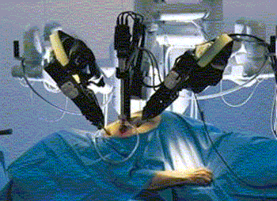

**ΤΑ ΡΟΜΠΟΤ ΣΤΗΝ ΙΑΤΡΙΚΗ**